国家开发银行生源地信用助学贷款还款指南

一、政策介绍
（一）利息与本金
1. 在校就读期间的利息由国家财政全额贴息。
2. 自毕业（或结业）当年9月1日起，开始负担助学贷款利息，还款日为每年的12月20日（最后一年为9月20日），遇节假日不顺延。
3. 自毕业（或结业）第四年起（毕业当年为第一年），开始偿还本金和利息，本金还款日与利息还款日相同。
4． 毕业后在还款期内继续攻读学位的，应及时向县级资助中心提出申请并提供相关书面证明。审核通过后，在校就读期间可以继续享受财政贴息。
案例：某位大一新生2018年申请一笔期限为17年的生源地信用助学贷款，还款计划如下：
时间 | 还本付息日 | 应还本金和利息
在校期间 | --------- | 无需承担本金和利息
毕业当年2022年 | 12月20日 | 承担本年度9月1日至12月20日的利息，共111天，只需偿还利息
2023年 | 12月20日 | 承担上一年度12月21日至本年度12月20日的利息，共365天，只需偿还利息
2024年 | 12月20日 | 承担上一年度12月21日至本年度12月20日的利息，共365天，只需偿还利息
2025至2034年 | 每年的12月20日 | 承担一年的利息+一年的本金
2035年 | 9月20日 | 承担上一年度12月21日至本年度9月20日的利息+剩余的本金

（二）利率及利率调整
按照国家有关规定，生源地信用助学贷款发放时的利率执行中国人民银行公布的人民币贷款同期同档次基准利率，不上浮。每年12月21日根据最新基准利率调整一次。
（三）征信知识
为了帮助商业银行提高风险管理能力和信贷管理效率，防范信用风险，人民银行建立了个人信用信息基础数据库，又称个人征信系统。征信系统以信用报告的形式存储了自然人办理和使用银行贷款、信用卡的情况。
- 个人信用报告包括哪些内容？
首先是“您是谁”，包括姓名、身份证号码、家庭住址、工作单位等。
其次是“您的信用历史”，包括个人贷款信息（贷款金额、期限、还款记录等），信用卡信息（授信额度、还款记录等）。最后是查询记录，哪些机构于何时查询过您的信用报告。随着征信系统的不断完善，信用报告还将采集其他领域与个人信用有关的信息，例如社保缴纳情况、公积金缴纳情况、法院民事判决、欠税以及个人支付水、电、煤气等公共事业费用的信息。
- 信用报告如何影响个人信用活动？
信用报告的最大好处就是帮助个体积累信用财富，方便办理信贷业务。每一次按时向银行偿还贷款和信用卡透支额，都将记录在信用报告中，为您今后更快捷、方便的办理银行房贷、车贷、信用卡提供帮助。
- 如何免费查询信用报告？
方式一：前往人民银行指定查询网点现场查询。
方式二：可登录人民银行个人信用信息服务平台查询。
二、还贷流程及还款方式
（一）正常还款
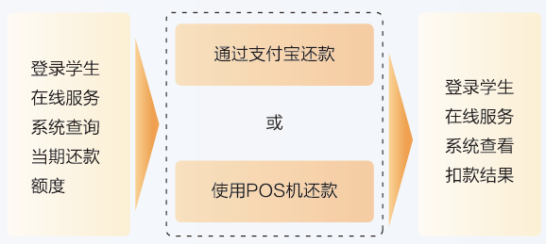
1. 11月1日（最后一年为 9 月1日 ）以后，登录学生在线服务系统www.csls.cdb.com.cn，查询当期还款额度。系统用户名为借款学生身份证号，如果密码遗忘可拨打95593重置。
2. 在11月1日至12月20日之间（最后一年为9月1日至9月20日之间），登录支付宝www.alipay.com，直接在指定账户内充值还款或使用“助学贷款还款”功能还款，也可以前往就近县级资助中心或高校资助中心使用助学贷款专用POS机刷借记卡还款（请事先咨询是否提供POS机刷卡服务）。
（二）提前还款
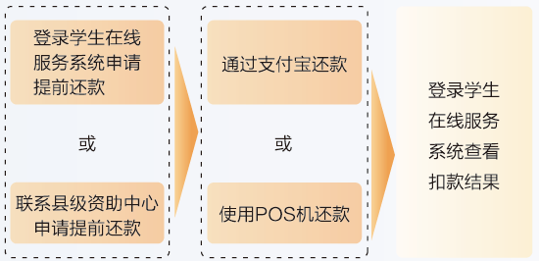
1.可以到县级资助中心或登录学生在线服务系统申请一次性还清一份或多份《借款合同》尚未清偿的所有助学贷款本金及相应利息；也可以申请提前偿还部分本金（必须为人民币500元以上、且为100元的整数倍数的金额）及相应利息。申请后需尽快前往就近的县级资助中心或高校资助中心使用助学贷款专用POS机刷借记卡还款或使用支付宝APP还款。
2.可以申请提前还款（特殊情况除外），系统将根据申请时间确定相应的结息日和利息金额（利息计算到结息日）。
（1）1至9月及12月：每月15日（含）之前提交申请，利息计算至当月20日，请于当月20日前还款；15日之后提交申请，利息计算至次月20日，请于次月20日前还款。
（2）10月、11月：10月1日至15日提交申请，利息计算至10月20日，请于10月20日前还款；10月16日至11月30日提交申请，利息计算至12月20日，请于12月20日前还款。
3.指定账户内资金不足以支付提前还款应还利息的，视为本次提前还款申请无效；足以支付提前还款应还利息但不足以支付提前还款应还本金的，仅扣收利息。
（三）逾期还款
1.1月至10月的1日至20日，11月1日至12月20日，可进行逾期还款。开始偿还利息后，如当年12月20日未能及时还款，将被视作贷款逾期。开始偿还本金后，还将对逾期本金计收罚息，罚息利率为当期利率的130%。逾期还款时应偿还逾期本息和相应罚息。具体金额可在每月1日至19日登录学生在线服务系统查询。
2.按照国家《征信管理条例》的有关规定，有关不良记录将保留至逾期贷款结清后5年。为了今后顺利的就业、出国、消费、办理信用卡、申请房贷、车贷，请尽快偿还逾期贷款。
3.未按约定还款，连续拖欠超过一年且不主动与县级资助中心联系的同学，按照《借款合同》约定国家开发银行及县级资助中心有权在不通知本人的情况下在新闻媒体和网络等信息渠道上公布姓名、身份证号码。
三、离校前需要办理毕业确认手续
毕业（或结业）当年的4月至6月，请登录学生在线服务系统www.csls.cdb.com.cn更新个人信息，如实填写最新的家庭信息、就业信息、联系人信息及变更原因。
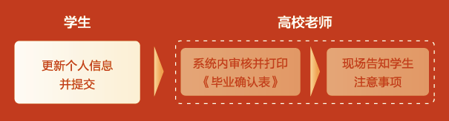四、小贴士
（一）专升本、继续攻读研究生如何继续享受国家财政贴息？
1．当您毕业后继续攻读学位需要调整还款计划继续享受财政贴息时，由本人或共同借款人持录取通知书或其他证明材料在您毕业当年7月31日前，到县级资助中心办理申请。
2.老师现场审查、核对相关信息无误后，将帮助您办理相关变更手续。未申请或申请未通过的，不能继续享受财政贴息，需要按照原还款计划执行。
（二）如何更正借款学生或共同借款人身份信息？
如果您或共同借款人更名或身份证号码有误，请持公安部门身份信息变更相关证明到县级资助中心申请变更。
（三）如需更换共同借款人，请按照以下流程办理：
1.后续合同要更换共同借款人的，请在下一年度申请办理续贷时，您和新的共同借款人一起持双方身份证原件及复印件各1份、户口簿原件、学生证原件及复印件1份，以及《申请表》原件前往县级资助中心办理。
2.对过往已经生效的《借款合同》变更共同借款人的，需要您和新的共同借款人一起持双方身份证、户口簿前往县级资助中心办理共同借款人变更手续。
（四）关于高等学校毕业生学费和助学贷款代偿的有关规定
1.2009年财政部、教育部联合印发了《高等学校毕业生学费和国家助学贷款代偿暂行办法》（财教[2009]15号），决定自2009年起，对中央部门所属普通高等学校中的全日制本专科生（含高职）、研究生、第二学士学位应届毕业生，自愿到中西部地区和艰苦边远地区县级以下基层单位工作、服务达到3年（含3年）的学生，实施相应的学费和国家助学贷款代偿。
2.请您结合自身情况，在毕业当年明确就业意向后及时与所在高校取得联系，按照文件要求向高校提供有关材料，便于获得国家给予的国家助学贷款代偿资金。
（五）关于应征入伍服义务兵役高等学校毕业生学费补偿和国家助学贷款代偿的有关规定
1.2009年财政部、教育部、总参谋部联合印发了《应征入伍服义务兵役高等学校毕业生学费补偿国家助学贷款代偿暂行办法》（财教[2009]35号），决定自2009年起，对根据国家有关规定批准设立、实施高等学历教育的中央部门和地方所属全日制公办普通高等学校、民办普通高等学校和独立学院中的全日制普通本专科生（含高职）、研究生、第二学士学位应届毕业生，以及成人高校招收的普通本专科（高职）毕业生（在校期间已享受免除全部学费政策的及从高等学校毕业生中直接招收的士官等其他形式到部队参军的高校毕业生除外），实施相应的学费补偿和国家助学贷款代偿。
2.被确定为预征对象的高校毕业生，请按照文件规定填写有关材料并及时向高校提供，以便获得国家给予的国家助学贷款代偿资金。

如果您在偿还生源地信用助学贷款过程中需要帮助，可以致电国家开发银行助学贷款呼叫中心95593（咨询时间：周一至周五8：30至17：30），或拨打省内学生资助管理中心电话。

